BÀI KIỂM TRA
  - Phần mềm Koha

2021

Phân hệ Biên mục
Câu 1. Tự chọn 1 cuốn tài liệu chưa được biên mục trong Koha và thực hành biên mục. Lưu ý lưu tên mình vào trường 911$a hoặc một trường trên 900 bất kì (nếu khung mẫu bạn dùng không có trường 911).
Ghi mã số bib của biểu ghi bạn đã tạo:
Câu 2. Tìm kiếm 1 tài liệu không có trong Koha thông qua Z39.50 và tiến hành biên mục sao chép nó, chỉnh sửa các trường chứa dữ liệu cho phù hợp. Lưu tên mình vào trường 911$a (nếu khung mẫu bạn dùng không có trường 911).
Ghi mã số bib của biểu ghi bạn đã tạo:
Câu 3. Với biểu ghi bib được tạo ở câu 1, tạo 5 bản tài liệu (item) đính kèm có thông tin về nguồn bổ sung, kho và có số ĐKCB có 6 kí tự và tăng dần. Thêm ghi chú trạng thái tài liệu là “Rách bìa” với một item bất kỳ vừa được tạo ra.
Ghi số ĐKCB của 5 tài liệu đã tạo:

Phân hệ Bạn đọc
Câu 4. Tạo biểu ghi bạn đọc cho chính mình với số thẻ bất kỳ cùng với đầy đủ thông tin của bạn (Họ tên, Email, mật khẩu đăng nhập lấy mặc định 12345678) và tải ảnh thẻ lên (ảnh thẻ bất kì).
Ghi số thẻ của bạn đọc đã tạo:

Phân hệ Lưu thông
Câu 5. Ghi mượn 03 tài liệu cho bạn đọc mà bạn đã tạo ở phía trên.
Ghi thông tin về tài liệu mà bạn đã ghi mượn theo nội dung sau:
  - Số thẻ bạn đọc mượn:
  - ĐKCB tài liệu được mượn:
  - Ngày hết hạn tài liệu:
Câu 6. Gia hạn 01 tài liệu cho bạn đọc vừa ghi mượn ở trên đến ngày mà bạn tự lựa chọn.
Ghi thông tin về tài liệu mà bạn đã gia hạn theo nội dung sau:
  - Số thẻ bạn đọc được gia hạn:
  - ĐKCB tài liệu được gia hạn:
  - Ngày hết hạn mới:
Câu 7. Ghi trả 01 tài liệu bạn vừa cho mượn ở trên.
Ghi thông tin về bạn đọc mà bạn đã ghi trả theo nội dung sau:
  - Số thẻ bạn đọc ghi trả:
  - ĐKCB tài liệu được ghi trả:
Liệt kê các cách ghi trả tài liệu trên Koha mà bạn biết:

Câu 8. Đặt mượn trên nhan đề cho một bạn đọc bất kỳ trong Koha (Bạn đọc và tài liệu đặt mượn tùy ý lựa chọn).
- Tìm tài liệu muốn đặt mượn
- Chọn ‘Đặt mượn’
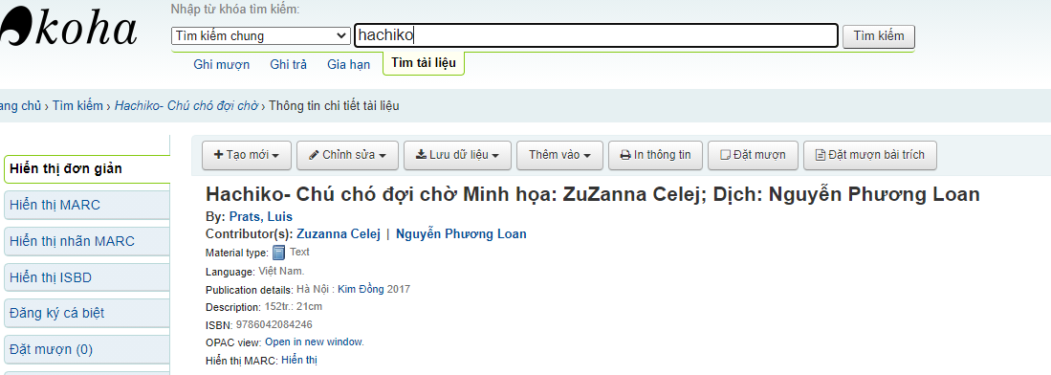
- Nhập số thẻ/ tên bạn đọc muốn đặt mượn tài liệu
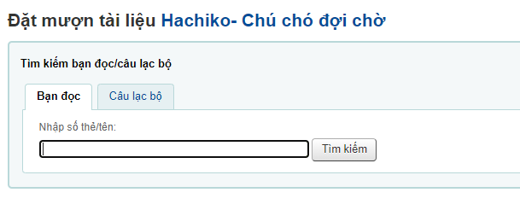
- Điền thông tin vào các mục tương ứng, chọn ‘Đặt mượn cấp nhan đề’ để đặt mượn theo nhan đề
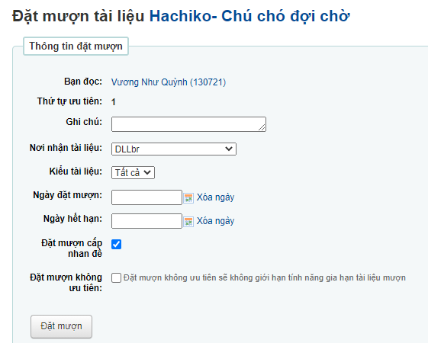

Ghi thông tin về bạn đọc được đặt mượn theo nội dung sau:
  - Bạn đọc đặt mượn: Vương Như Quỳnh (130721)
  - Tài liệu được đặt mượn: Hachiko- Chú chó đợi chờ Minh họa: ZuZanna Celej; Dịch: Nguyễn Phương Loan

Câu 9. Bạn đọc trả tài liệu quá hạn
Bạn đọc A đang mượn tài liệu X của thư viện, hết hạn vào ngày 06/03/2021. Tuy nhiên ngày 06/03/2021 thư viện đóng cửa nên A đến ngày 07/03/2021 A mới tới thư viện để trả. Giả sử bạn đang ở ngày 07/03/2021, bạn phải làm như thế nào để A không bị phạt do quá hạn?

Phân hệ Bổ sung
Câu 10. Bạn hãy tạo một ngân sách đang hoạt động cho thư viện, sau đó tạo 1 quỹ sử dụng trong ngân sách này với số tiền dự trữ là 10.000.000 VND.
Ghi mã
Câu 11. Khi tạo mới một giỏ hàng cho nhà cung cấp bất kì, tùy chọn “đặt hàng liên tục” có ý nghĩa gì và được sử dụng trong trường hợp nào?
Câu 12. Hãy tạo đơn đặt hàng cho một tên sách bất kỳ trong thư viện theo yêu cầu sau:
- Tạo 2 đơn hàng thuộc giỏ hàng bất kỳ; trong đó có 1 đơn hàng có số lượng bản tài liệu >1 bản.
- Chọn nơi thanh toán và nơi giao hàng là thư viện của bạn
- Thanh toán bởi quỹ mà bạn đã tạo ra ở câu 1.
- Đơn giá: tùy ý
Câu 13. Hãy nếu quy trình để nhận một đơn hàng.

Phân hệ Ấn phẩm Định kỳ
Câu 14. Tạo một ấn phẩm định kỳ mới với yêu cầu như sau:
- Mẫu số kỳ ấn phẩm có dạng: Số <x>, x là số tự nhiên tăng dần qua các năm (ví dụ: Số 1, số 2, số 3, số 4, số 5…).
- Tần suất phát hành của tạp chí là 12 số/năm.
- Thư viện sẽ đặt 2 năm liên tục tạp chí này bắt đầu từ ngày hiện tại.
- Dự kiến ngày mùng 1 của tháng, tạp chí được phát hành và vào ngày mùng 5 của tháng đó, thư viện sẽ nhận được tài liệu.
- Trong quá trình nhận ấn phẩm, Thư viện không tạo biểu ghi item và có cập nhật lịch sử phát hành tự động.
Câu 15. Nhận tất cả số ấn phẩm đã phát hành. Chọn ngày nhận chính xác là ngày bạn thực hiện thao tác.

